医生录入数据的病历衔接操作步骤

- 进入系统找到病历衔接功能。
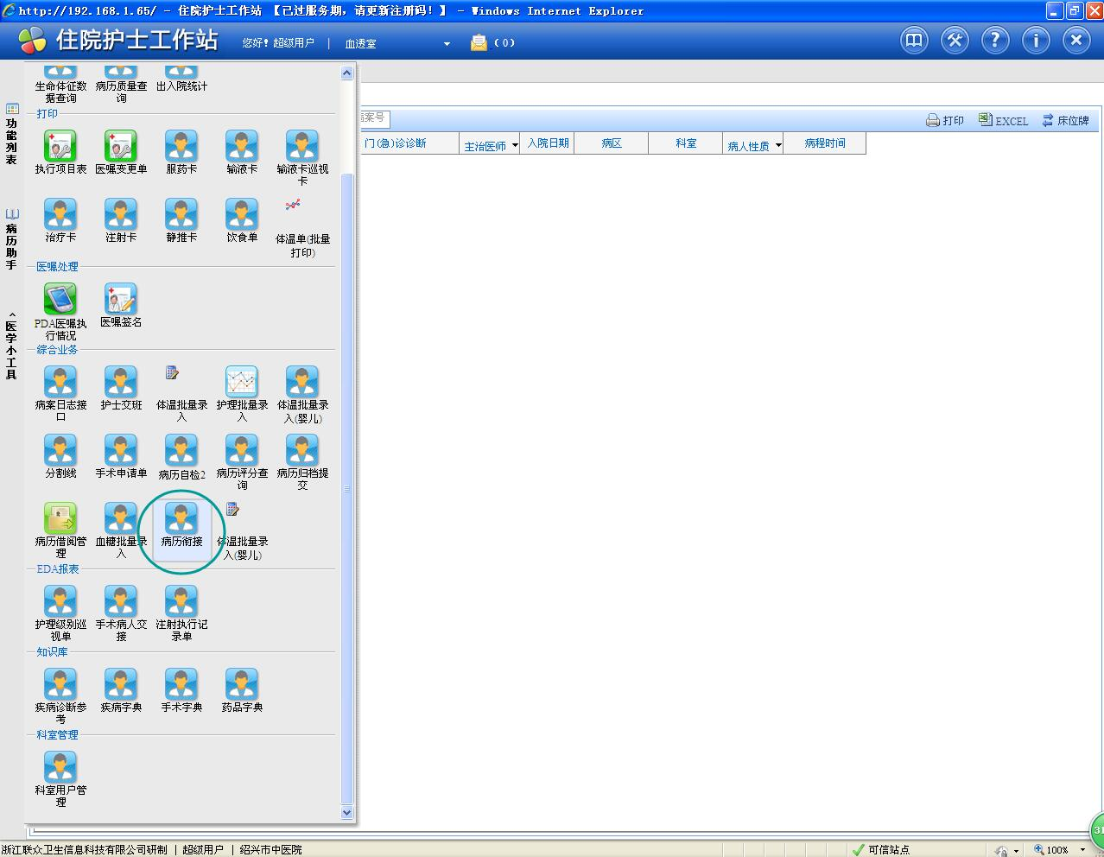
- 输入老病案号，回车。
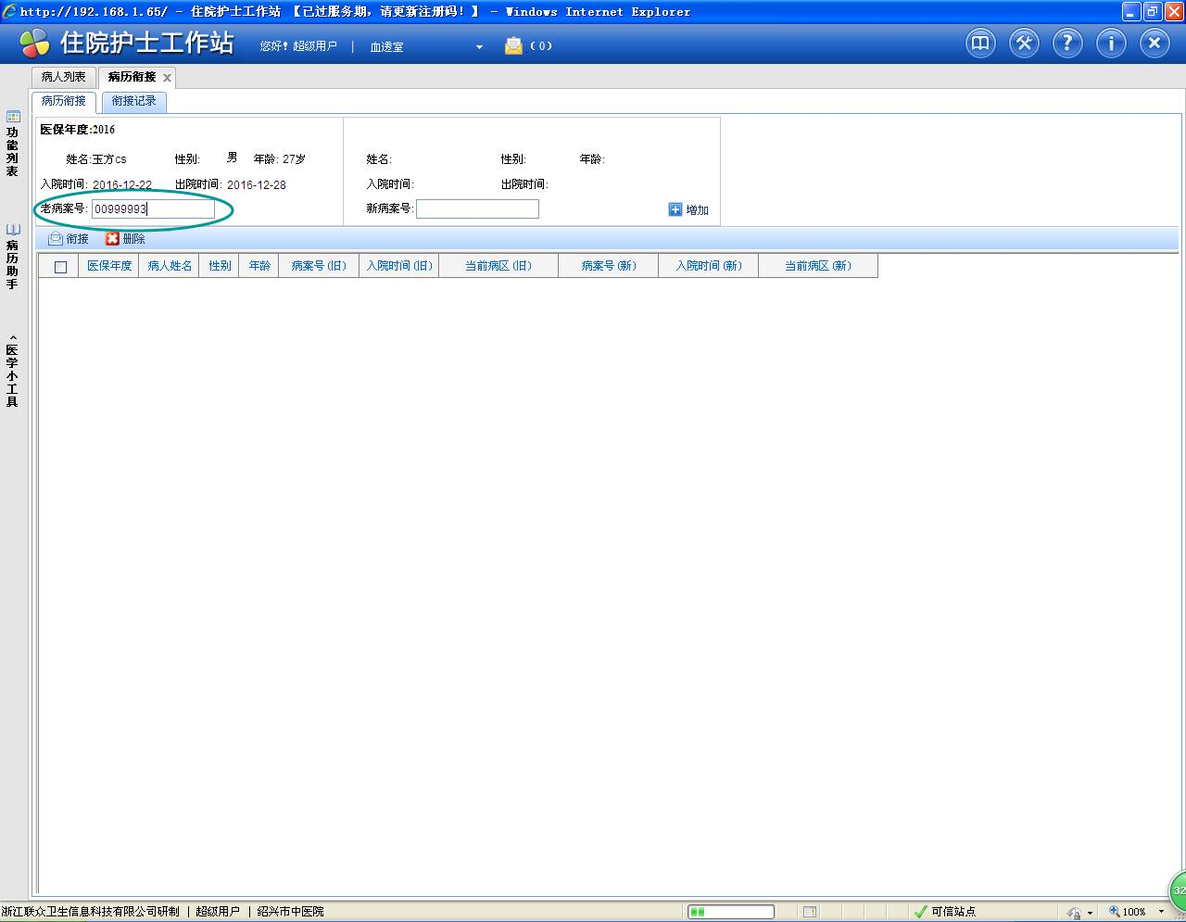

- 输入新病案号，回车。
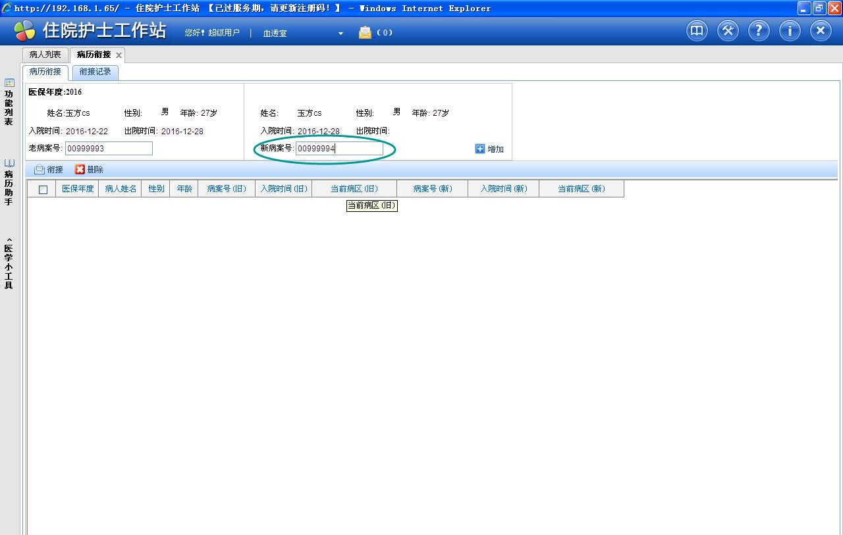

- 点击增加
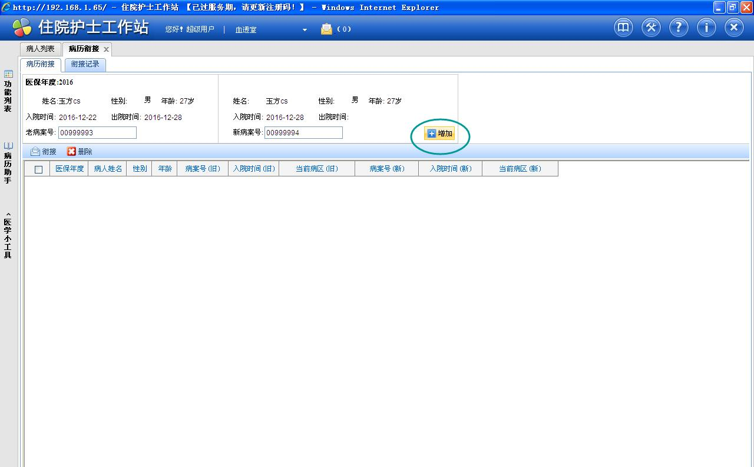

5、选中改条数据，点击衔接。
